一、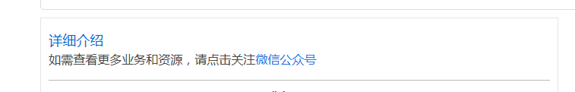

PC版里信息页面不需要这些提醒，需要在微信版提醒。

二、微信版发布需求信息页面，底部的添加图片，文字修改为：添加寻找的资源图片

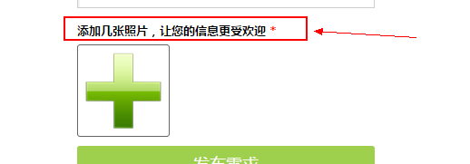

三、以前PC版发布需求信息的标题里“寻找”两个字没有固定

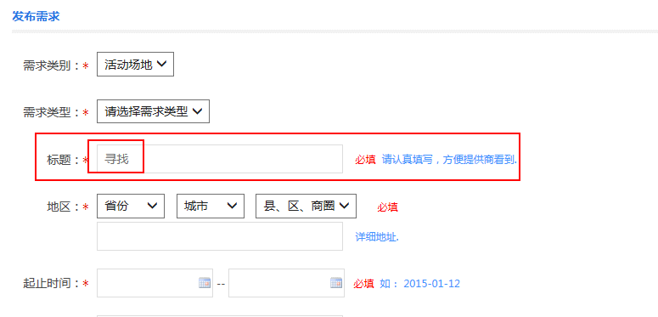

四、微信版需求页面的联系方式，修改为下图黑框，获取联系方式还修改为以前的模式

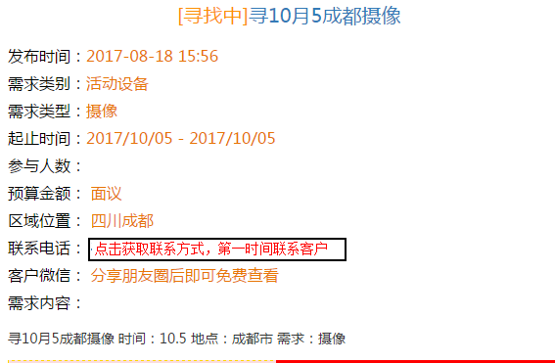

去掉需求类别、需求类型、参与人数部分，不显示

五、底部的获取联系方式及报价报名，修改一些文字

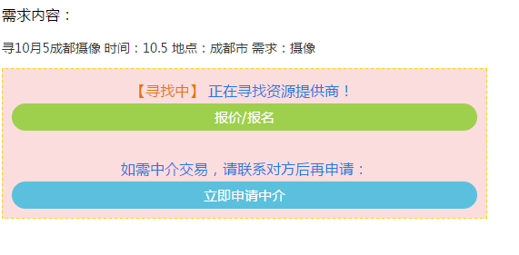

1. 去掉【寻找中】**正在寻找资源提供商**
2. **报价报名改为“免费报价报名”**
3. **立即申请中介 改为“申请中介”，，提示文字去掉，按钮移动到下图位置**

